宗亲往来纪实

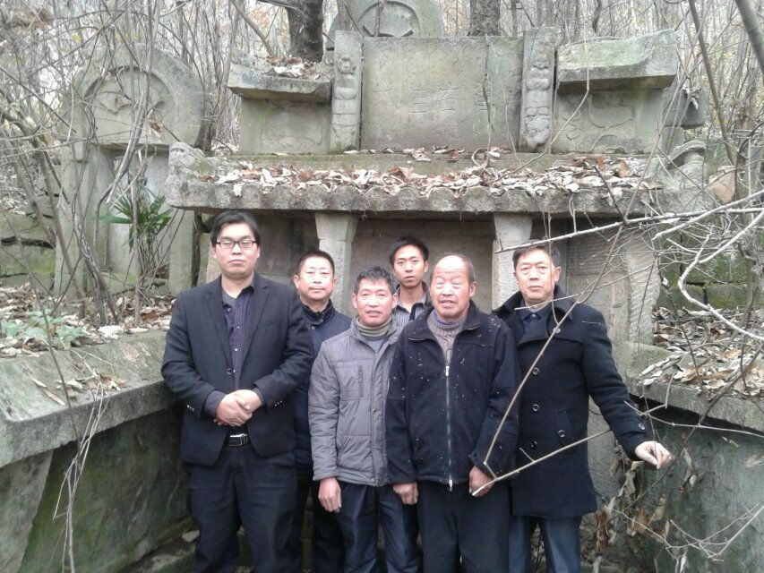
2014年12月6日三朋大人（卿宣父，右二）率卿（左一）丕陪同开县宗亲忠春、忠荣、（尚）茂盛、崇才（依次左二、三、四、六）、忠科（下图右一）一行到盐场寻根。
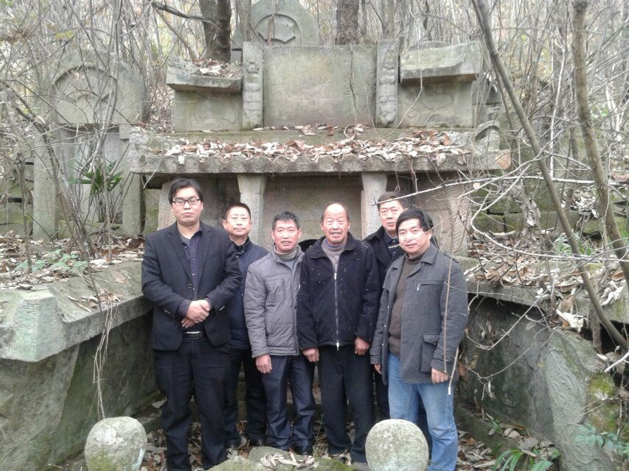

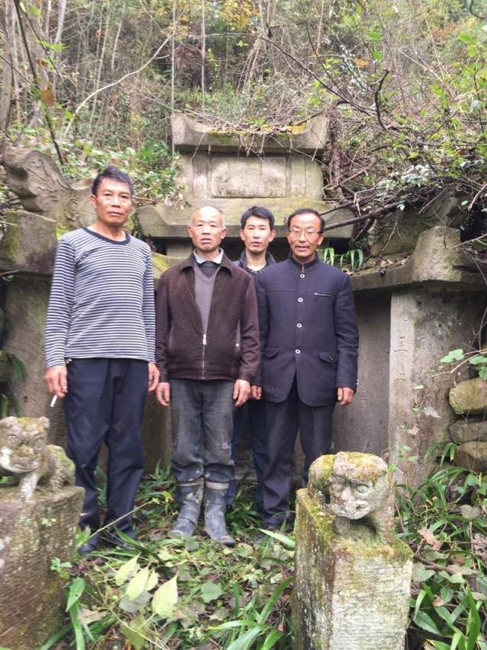
2016年11月21日，麻柳、开县族亲到盐场，与盐场族亲一同祭拜现、环二祖。
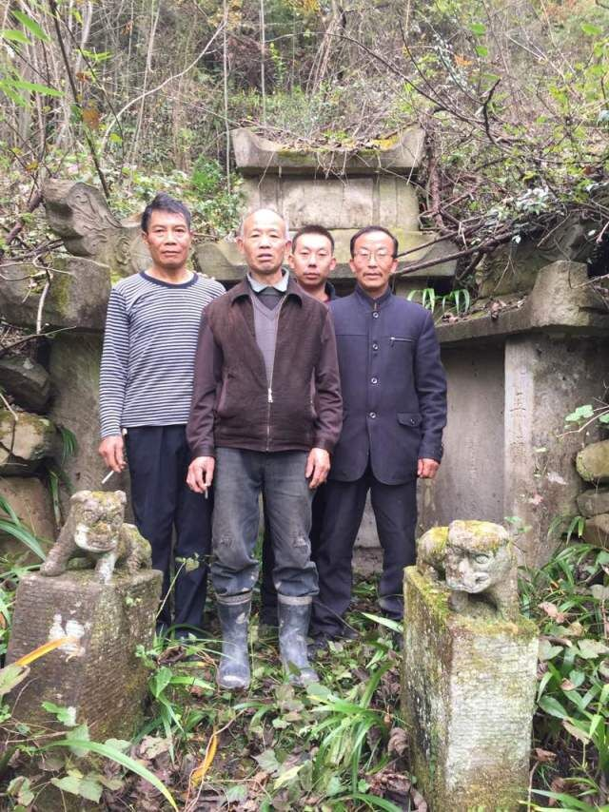

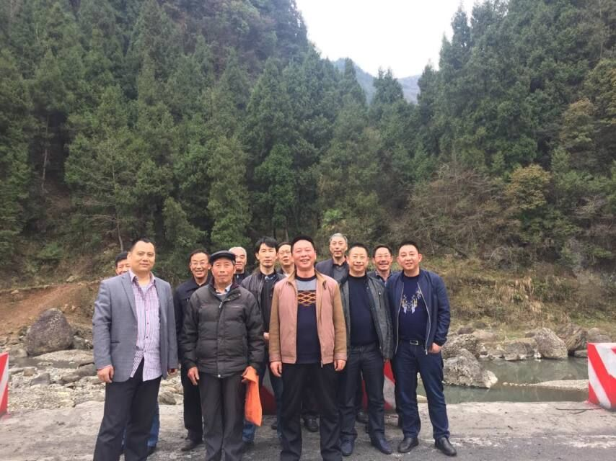
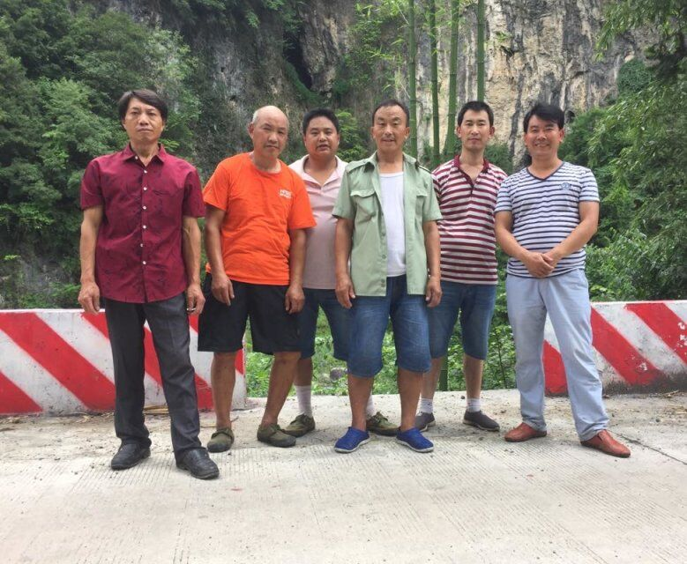

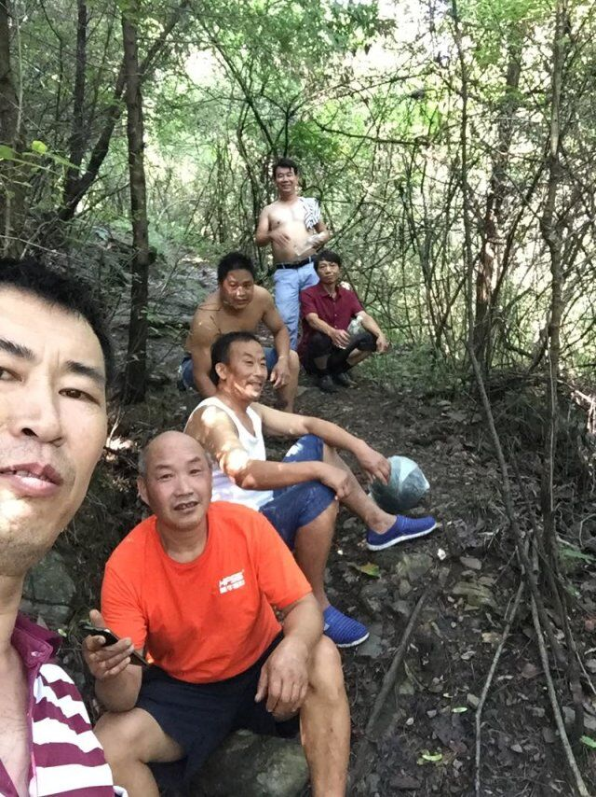
王三品、王卿安、王卿洪、王钦平、王卿坤、王大江六人去周家坪、碾子坪祭祖。

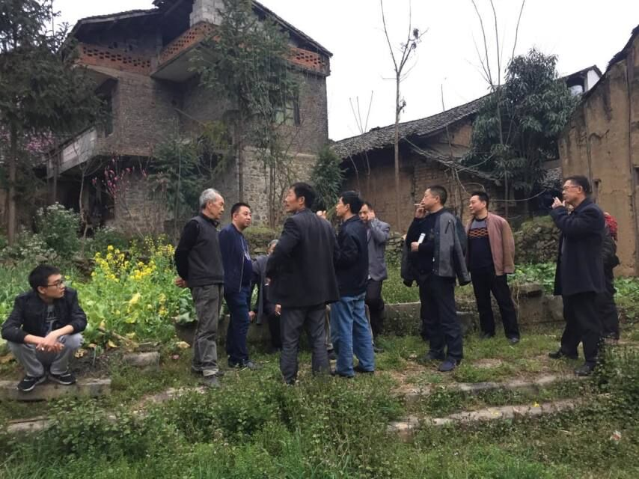
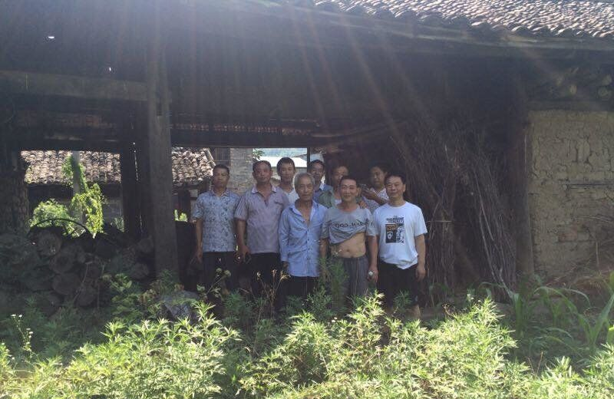
2016年11月21日，麻柳、开县族亲到盐场，与盐场族亲一同拜谒王氏祠堂。

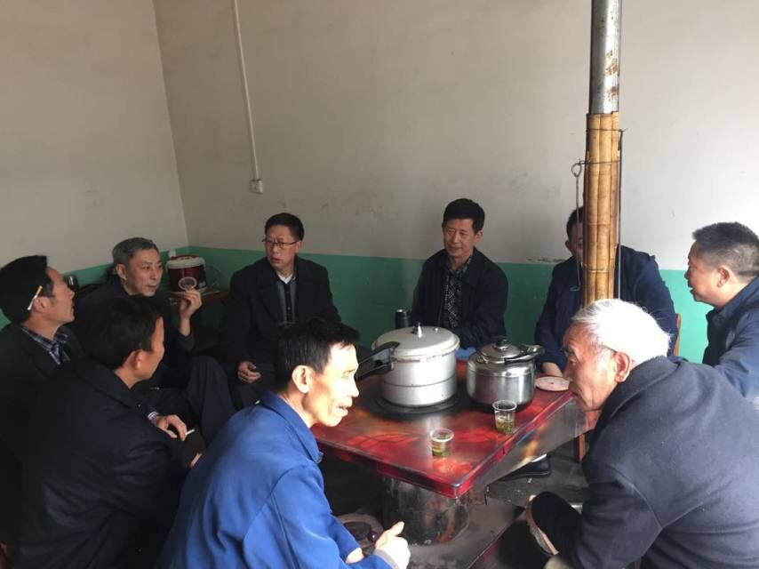
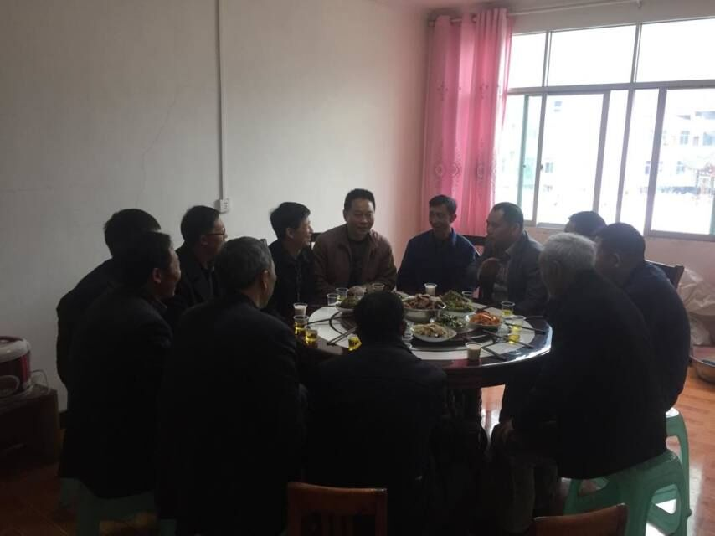
2016年11月21日，麻柳、开县族亲到盐场，与盐场族亲一同做客王卿安家。
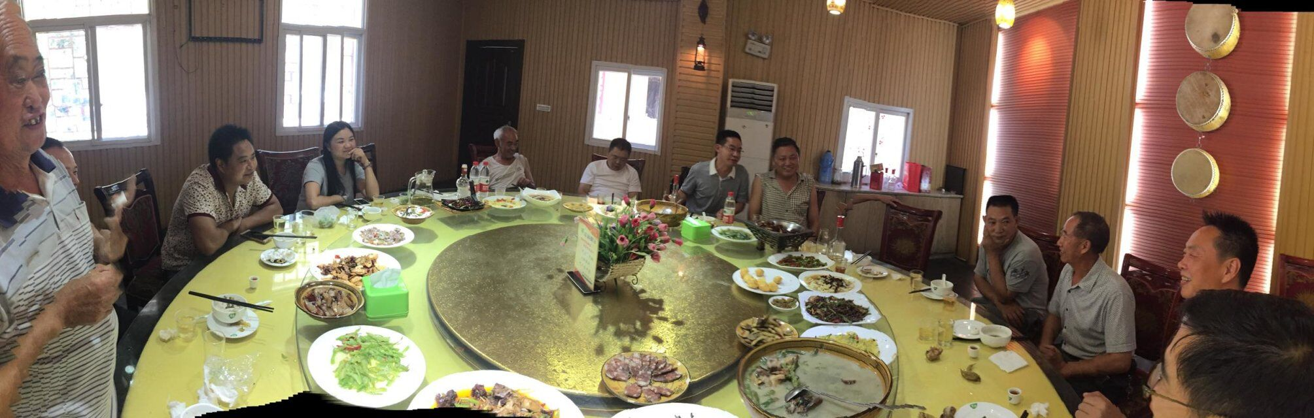
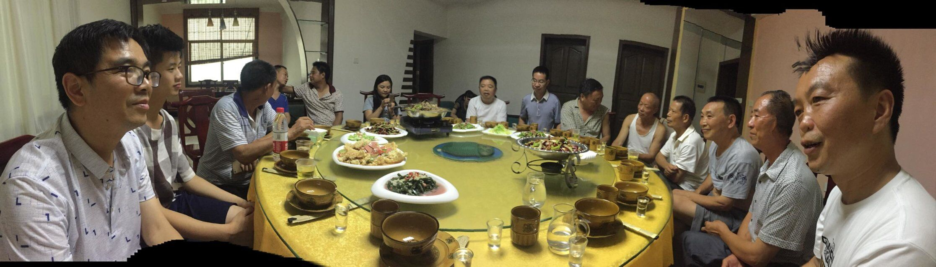
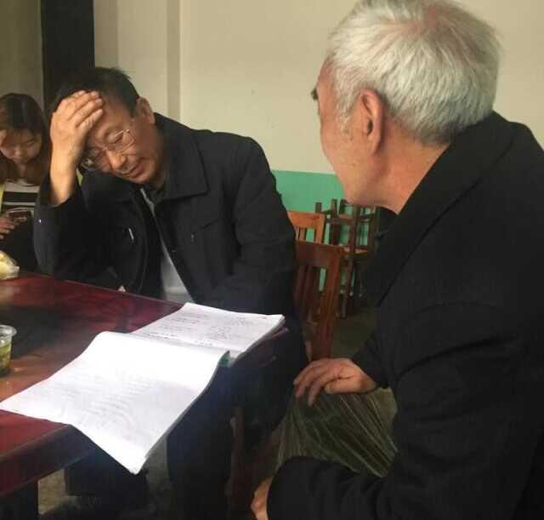

2016年11月21日，麻柳、开县族亲到盐场，与盐场在镇巴县城工作的族亲促膝交谈、欢聚一堂。

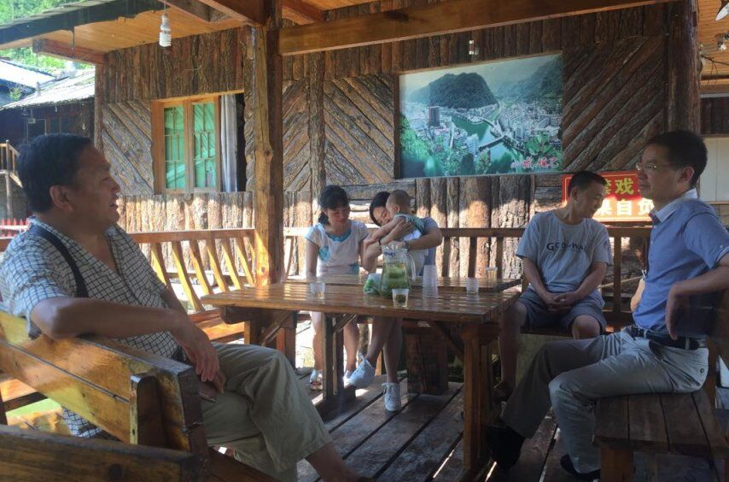
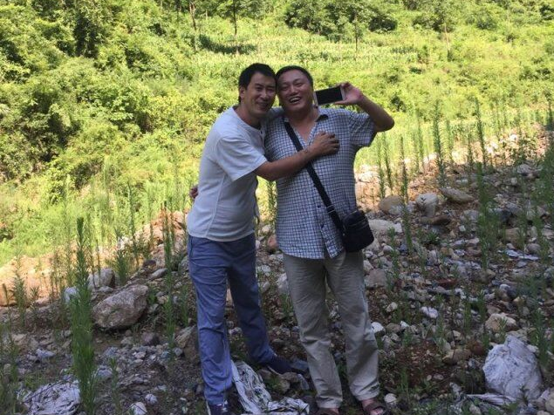

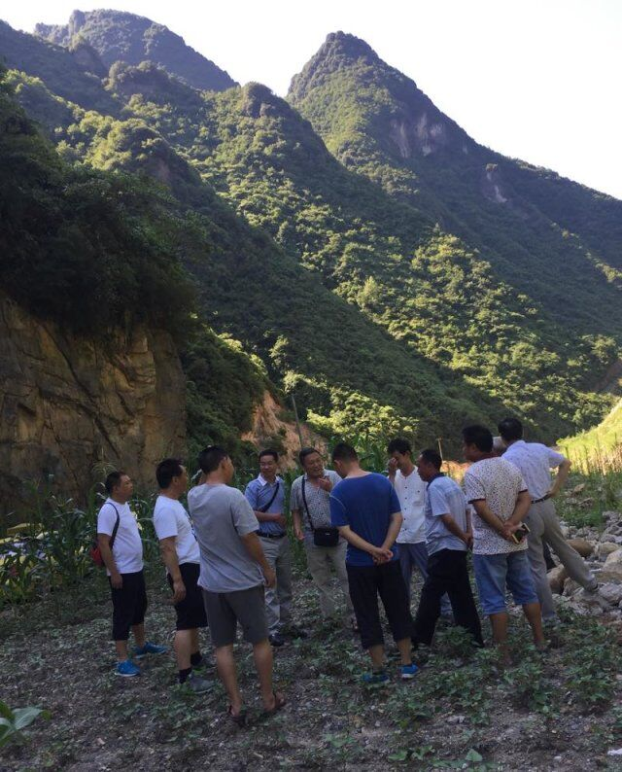

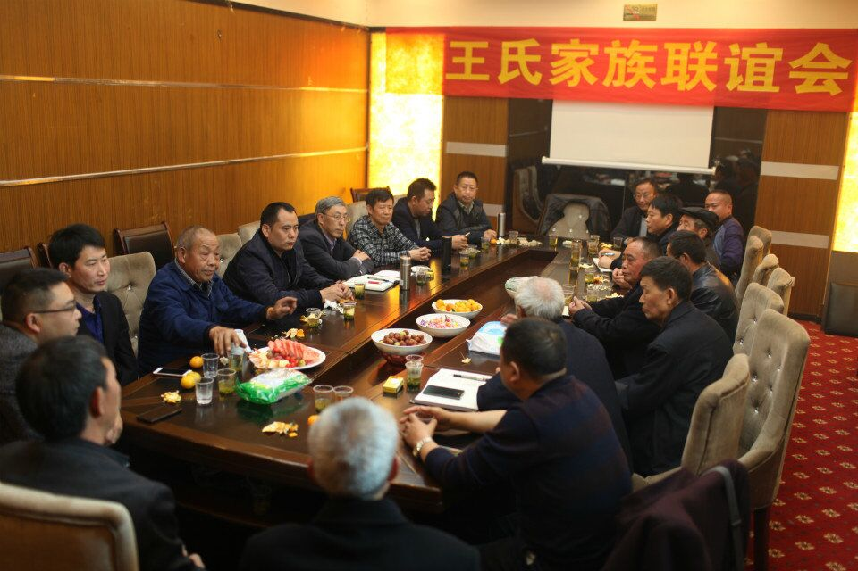
2017年11月4日，王氏启蛟祖后裔紫阳、镇巴、开州三地代表欢聚在镇巴县城，商议产生了三地族委会，募集了首笔三万余元族事活动资金。
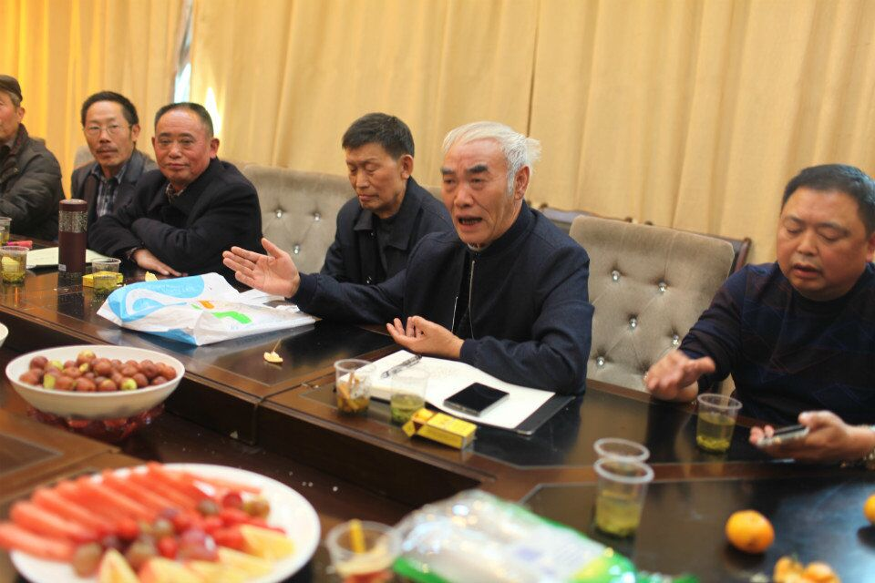
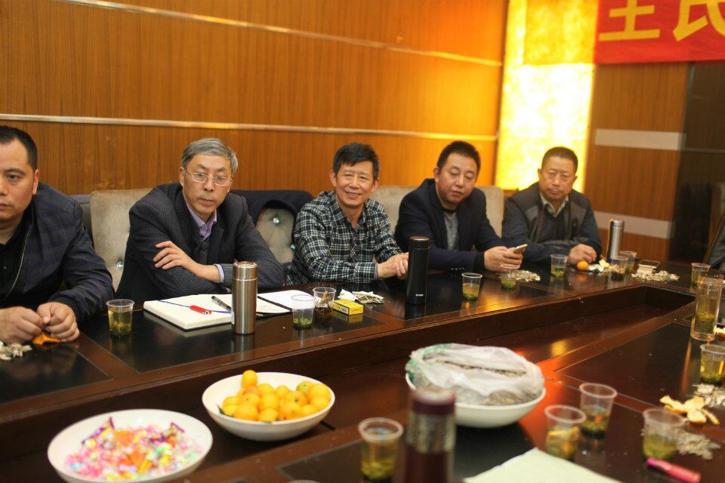
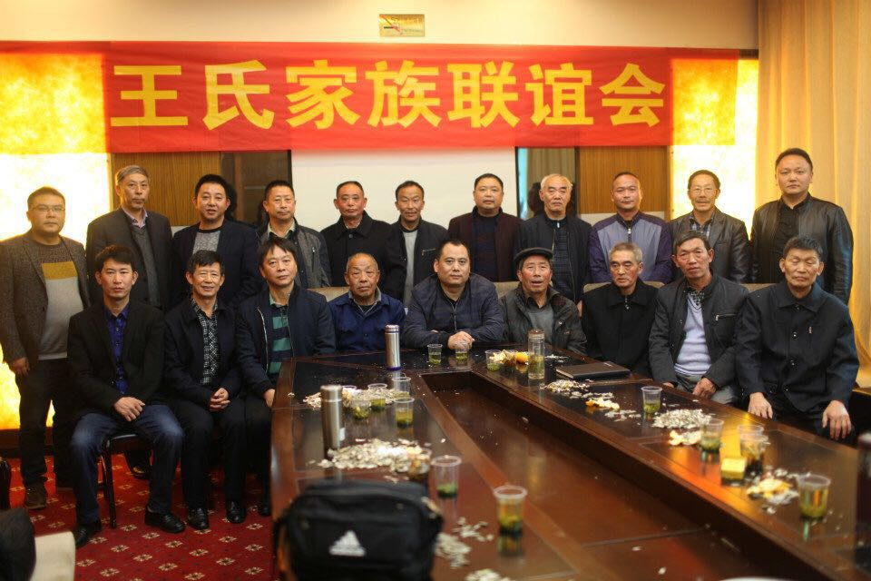

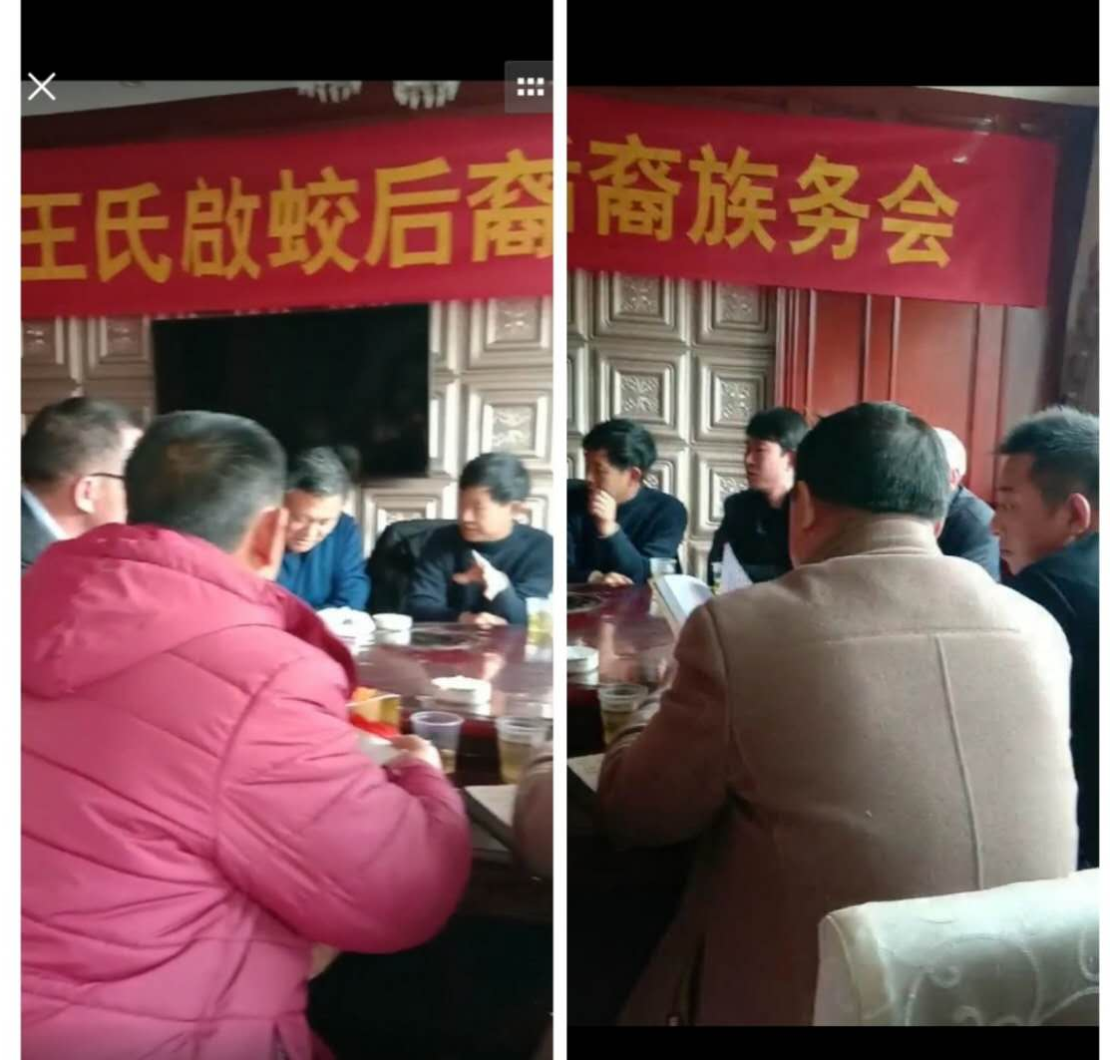

2018年2月2日，开州、紫阳、镇巴啟蛟公后裔再次聚会镇巴，大家集思广益，畅所欲言，求大同存小异，在族谱修订、集资印谱、加强往来等方面达成广泛共识，尤其是根据大家提议，同意由王大兴同志提出的将“兴发光先代”中的“兴”字派改为“昭”，以避免与上句“文字应天星”中“星”字派混淆。

